Муниципальное Бюджетное дошкольное образовательное учреждение «»Кортузский детский сад»

подготовила Ширяева Ольга Леонидовна- воспитатель младшей группы

1 июня –день защиты детей.
Цель: Создать у детей доброе, позитивное настроение от участия в играх и забавах. Способствовать созданию благоприятной, дружеской и доброжелательной атмосферы в процессе общения.
Задачи:
- Совершенствовать двигательные умения и навыки, развивать физические качества: силу, ловкость, быстроту, координацию движений.
- Формировать умение взаимодействовать в коллективе.
- Воспитывать чувство взаимопомощи, внимания друг к другу.
Предварительная работа: Коллективная работа детей « С днем защиты детей» разучивание слов песен и небылиц с детьми.
Сегодня ваш праздник, ребята!
Все дети огромной Земли
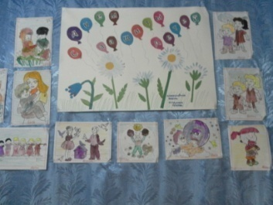

Приняли участие в празднике «Все лучшее детям»(сельский дом культуры)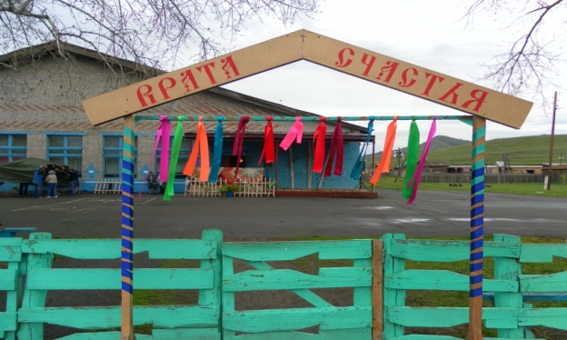 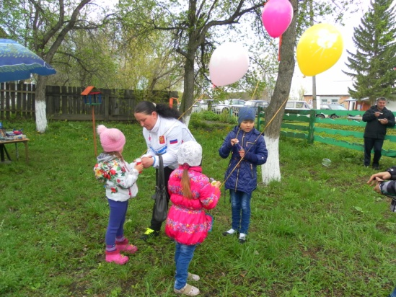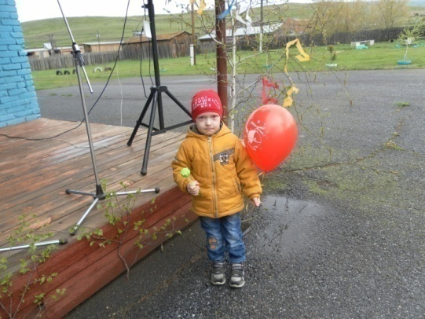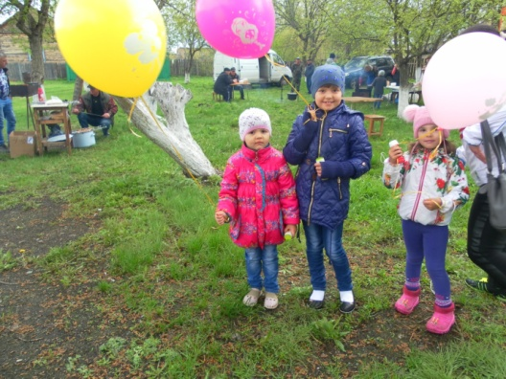д

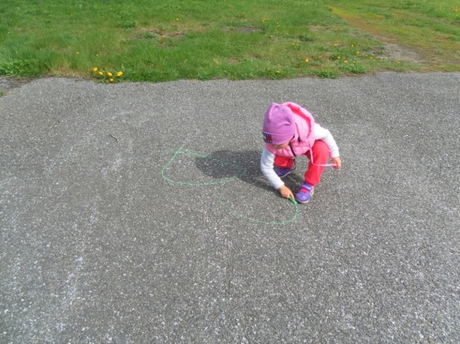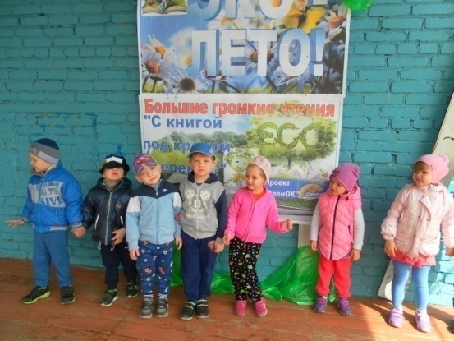

Затем дети рисовали на асфальте мелом детские рисунки

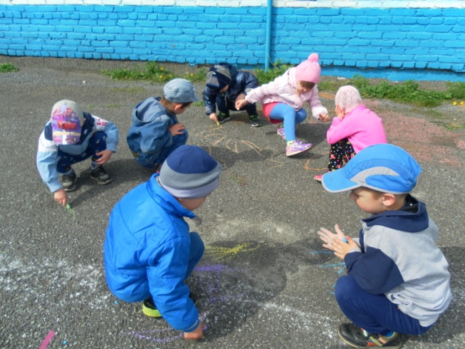

Стихи ко дню защиты детей
друг к другу спешат с поздравленья
Желая здоровья, любви!
И мы вам, родные, желаем, —
Растите и радуйте нас,
Пусть сбудутся ваши желанья
И мир будет добрым для вас!
Мы взрослые вам обещаем,
Во всём помогать, защищать,
И в сердце надеясь, мечтаем
Счастливыми вас воспитать!
****************************
В день июньский, первый день,
С глаз долой прогоним лень,
Дружно скажем скуке «нет»,
Раздадим друзьям конфет;
Будем прыгать и скакать,
В игры всякие играть,
Улыбаться и шутить
И добрей друг к другу быть.
«Что за праздник, - спросят нас, -
Отмечаем мы сейчас?»
«День защиты всех детей
От отцов и матерей!»
****************************
Сегодня первый день лета
И день защиты детей,
Как-то забылось об этом.
Вспоминайте скорей.
Дети - милейшее племя,
Всегда любовь к ним горит,
Невзирая на время
Наша душа к ним лежит.
Это свойственно всем человекам
Стремиться детей защищать.
Пожелаю всем маленьким детям
Иметь и отца и мать.
*****************************
Милые цветочки,
Дети всей Земли!
Мы вас очень любим,
Вы нам так нужны!
Пусть знакомо каждому
Будет слово "дом",
А отец и матушка
Вас встречают в нем.
Не болейте, солнышки,
Радость нам даря!
Будьте в этой жизни
Счастливы всегда!
******************************
Пришел июнь, июнь, июнь-
В саду щебечут птицы,
На одуванчик только дунь-
И весь он разлетится!
Праздник солнца! Сколько вас,
Одуванчиков у лета!
Детство – золотой запас
Для большой нашей планеты!
******************************
Защитим своих детей
От завистливых людей,
От недобрых и от злых,
Неразумных и тупых!
Чтобы зла они не знали,
А добро лишь получали,
Жили в счастье и добре,
Да в родной своей семье!
Защитим же и чужих,
И голодных, и больных,
Чтобы солнце им сияло,
Жить на свете лучше стало!
**********************************
Пусть у вашего ребенка
Будет радостною жизнь,
Пусть всегда смеется звонко,
Пусть не знает взрослой лжи.
И сегодня – в день защиты
Наших с вами малышей,
Будут пусть сердца открыты,
Чтоб любить своих детей!
************************************
Мы вас сегодня призываем
Любить детей и защищать,
Давайте мир их не сломаем!
А будем чаще обнимать.
Ведь детство – лучшая на свете,
Пора, достойная любви!
Когда здоровы наши дети,
То с ними счастливы и мы!
************************************
************************************
В день защиты детей я хочу
Пожелать вашим детям здоровья,
Чтобы все было им по плечу,
Чтобы счастливы были сегодня,
Чтобы они с каждым годом для вас
Становились поддержкой, опорой,
Чтобы всегда им и вам, как сейчас,
Были чужды обиды и ссоры.
************************************

